TMEASY PACS 病理模块
用户使用说明书

温州天铭信息技术有限公司
2015年1月
目录
1.软件说明 4
2.用户登陆 4
3.主界面介绍 4
3.1主界面介绍 5
3.2 常用工具介绍 6
4. 用户管理 6
4.1 添加用户 6
4.2 修改用户 7
4.3 删除用户 7
4.4 设置用户权限 8
4.5 修改密码 8
4.6 切换用户 9
4.7 用户笔迹管理 10
5．预约登记 11
5.1 患者登记 11
5.2 基本信息修改 12
5.2 基本信息删除 12
5.3 电镜肾穿登记 12
5.4 打印病理号条码单 12
5.5 取材/包埋/切片管理 12
6．诊断报告 13
6.1 报告书写 13
6.2 登记本打印 14
6.3 工作单打印 14
6.4 底单打印 14
6.5 条码打印 14
7．查询统计 15
7.1 条件查询 15
7.2 统计报表 15
7.3 报告痕迹查询 19
8. 模板词库 20
8.1 词库维护 20
9. 科室管理 21
9.1 发布公告 21
9.2 打印报告痕迹 21
10．设置 22
10.1 程序屏保 22
10.2 登记界面维护 23
10.3 报告界面维护 23
10.4 检查机房维护 24
10.5 高级管理员设置 25

1.软件说明
病理图文报告系统是我公司基于VB.NET开发的客户机和服务器类型的放射科信息管理系统。本系统以Windows2000/xp/2003/windows 7为平台,数据库采用ORACLE8I及以上版本。本系统采用授权机制，提高了用户使用的安全性。

2.用户登陆
运行病理图文报告.exe文件，显示登陆界面
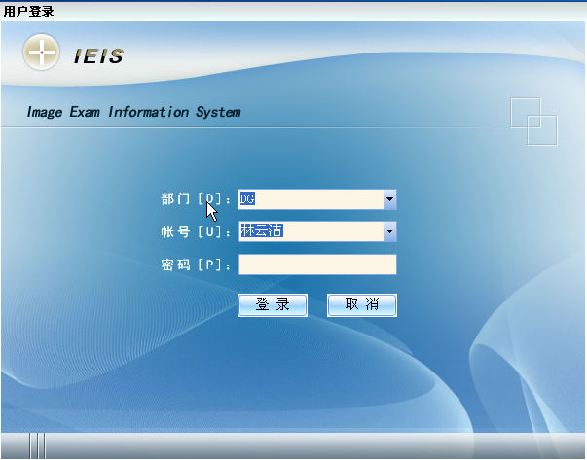
在选择好(可使用鼠标滚轮进行上下选择)部门及帐号，输入登陆密码后点击“登陆”或是敲两次回车键就可进入病理图文报告系统主界面。

3. 主界面介绍

3．1 主界面介绍
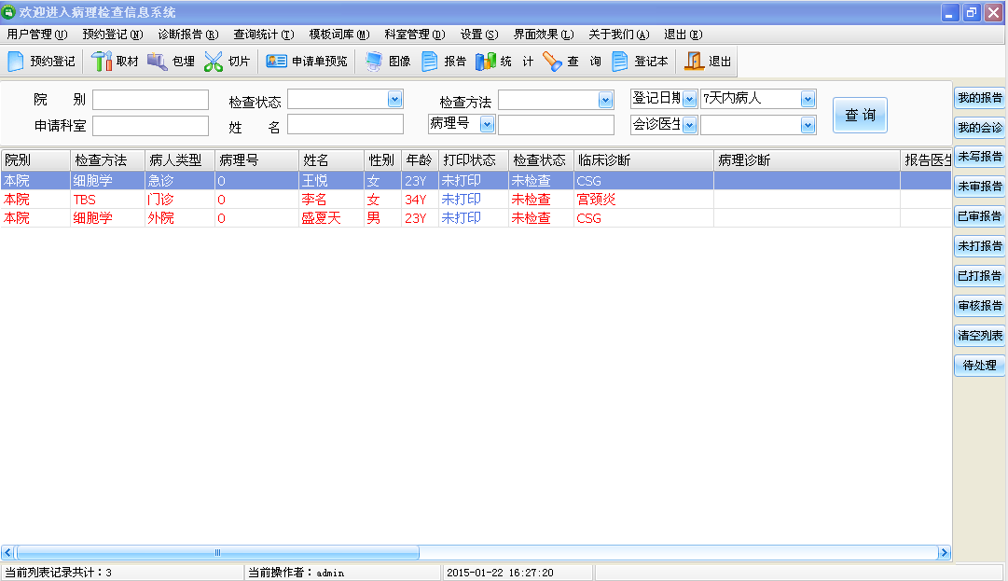
检索条件：用户可以根据不同的检索条件检索出相应的患者信息，如姓名，病理号，检查状态，检查方法，检查设备，预约日期，报告类型等等。

A、检查状态包括：未检查/已申请/已检查/未报告/未审核/已审核，登记过来的信息为未检查，提交了申请单的为已申请，已出片子还未写报告的为已检查，已接收到图像但还没写报告为未报告，写过报告但还未审核为未审核状态，经主任等有审核权限的用户审核过后，检查状态会变成已审核。
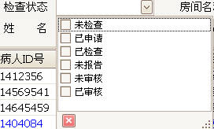
B、报告类型，包括教学、随访、传染病等，具体选项可在设置——>报告界面维护中进行维护，详见设置。
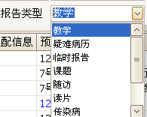

3．2 常用工具介绍
预约登记：打开病人登记界面
申请单预览：可预览扫描的申请单
报 告：打开当前患者的报告编辑界面
打 印：打印当前患者的报告单
预 览：当前患者报告单打印预览
统 计：进入统计界面
查 询：进入条件查询界面
登记本：病理标本送检登记本
退 出：退出软件

4. 用户管理
可管理添加、修改、删除用户，可设置用户权限，修改密码，切换用户，用户笔迹管理。
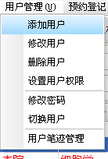

4.1 添加用户
点击“添加用户”，进入添加用户界面：
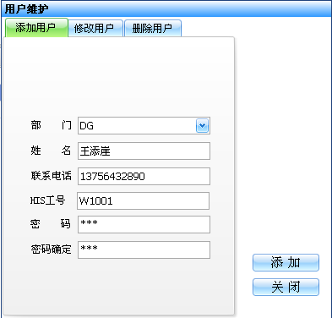
输入用户信息后按“添加”按钮完成用户添加。

4.2 修改用户
点击“修改用户”，进入修改用户界面：
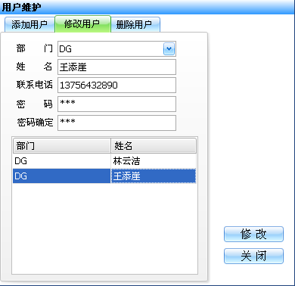
选择要修改的用户所在部门，该部门所有用户信息将显示在下面的列表中，选中要修改的用户后，重新输入用户信息，按“修改”完成用户信息修改。

4.3 删除用户
点击“删除用户”，进入删除用户界面：
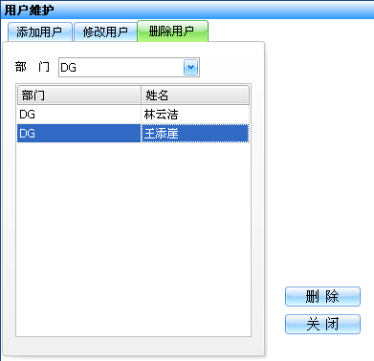
选择要删除的用户所在部门，该部门所有用户信息将显示在下面的列表中，选中重要删除的用户后，按“删除”按钮完成用户信息删除。

4.4 设置用户权限
点击“设置用户权限”，进入用户权限设置界面：
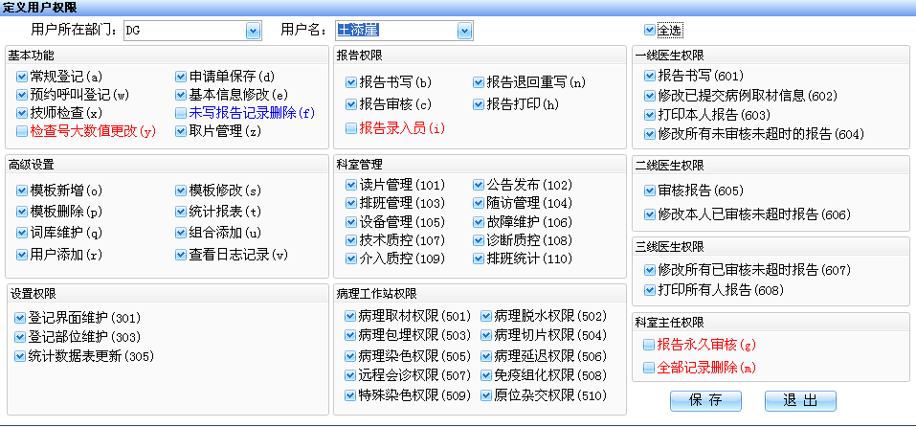
通过高级管理员用户登入系统，可对其他用户进行权限分配跟设置。选中要进行权限设置用户所在的部门、用户名称，用户权限设置就会显示出来，（请对不同用户设置不同的权限）在设置好用户权限后可通过“保存”按钮进行用户权限的设置保存。

4.5 修改密码
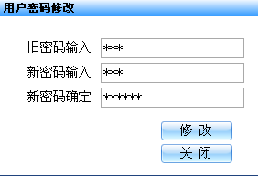
防止其他人用自己的帐号登入，可在这里修改密码，输入旧密码跟新密码后按修改，即可修改用户密码。

4.6 切换用户
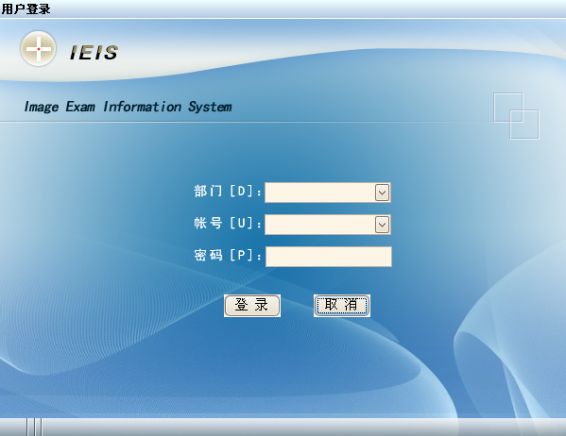
按切换用户，弹出切换用户窗口，选择部门及要登入的帐号/密码后，即可切换登入。
在工作列表界面的下面可以看到用户是否已经切换。上面的信息表明我已经从其他用户
切换到了蒋彦彦用户。

4.7 用户笔迹管理
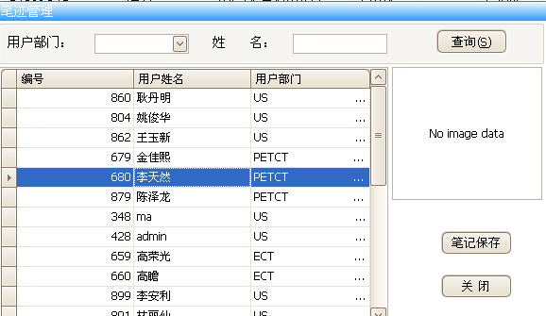
可按用户所在部门及姓名查出相应的用户记录，然后选中再按笔迹保存，弹出选择笔迹对话框。
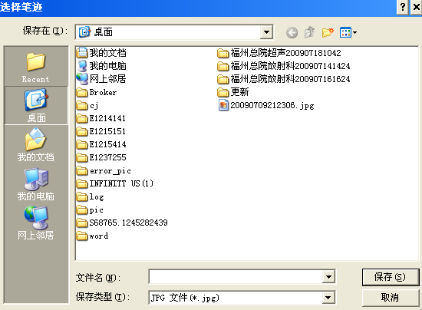
选择改用户的笔迹，然后关闭。这样打印报告的时候就会把该用户的笔迹打印上去，就可以省略每次在报告单上签字的步骤。

5．预约登记

5.1 患者登记
点击“预约登记”或是“预约登记-基本信息登记”按纽，进入登记界面：
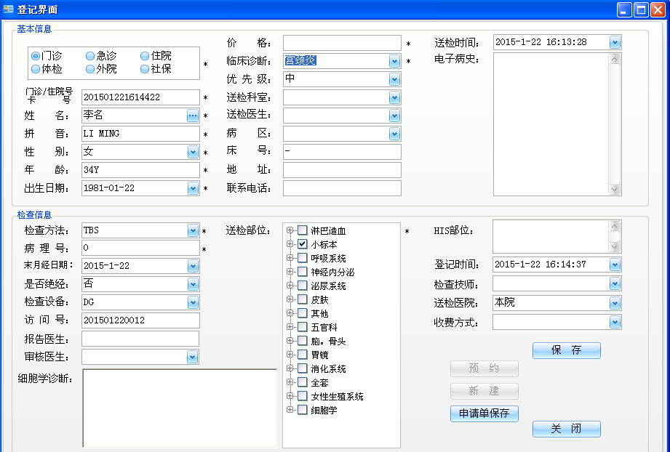
操作步骤：
1．选择病人类型；如：门诊、急诊、住院、体检、绿检、社保等。
2．门诊/住院卡号；在输入病人相应的卡号信息后，如果已经跟医院信息系
统做好整合的情况下可以调出病人的基本信息，如：姓名、性别、年龄
等信息；在没有跟医院信息系统做整合的情况下只能手动输入病人信息。
选择病人检查设备以及检查部位等信息，必须意的是带“*”号的为必添
项。
3. 检查方法：选择不同的检查方法对应不同的报告模式
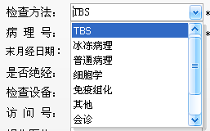
4．病理号/访问号：通过系统设置，可以让系统自动产生病人检查号和访问
号（亦可设置为手动产生）。
5. 保存：保存患者登记信息
5．申请单保存；在病人申请单上输入病人检查号后，通过数码相机、扫描
仪等设备将申请单文件扫描进电脑C盘根目录test文件夹下，按“申请单
保存”按钮完成病人申请单的保存。

5.2 基本信息修改
点击 “预约登记-基本信息修改”按纽，进入修改界面：
基本信息修改界面与登记界面一致，修改信息后保存。

5.2 基本信息删除
在主界面的工作列表中选中一条需删除的患者信息后，选择“预约登记-基本信息删除”，在弹出的对话框中，确定后就能删除此条信息。

5.3 电镜肾穿登记
点击 “预约登记-电镜肾穿登记”按纽，进入电镜登记界面：
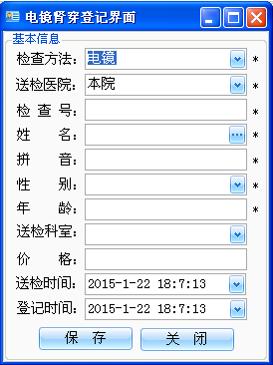

5.4 打印病理号条码单
在主界面的工作列表中选择一条记录，选择“预约登记-打印病理号条码单”，打印此记录的条码单。

5.5 取材/包埋/切片管理
根据医院流程需求，以软件的方式记录每个步骤，以供后续跟踪。

6．诊断报告

6.1 报告书写
标本进行过取材/包埋/切片之后，在主界面上双击患者列表上的记录或在选中记录的情况下点击快捷栏中的“报告”进入报告书写/审核界面，报告界面根据登记时选择的检查方式不同，界面而不同：
以下为TBS报告界面：
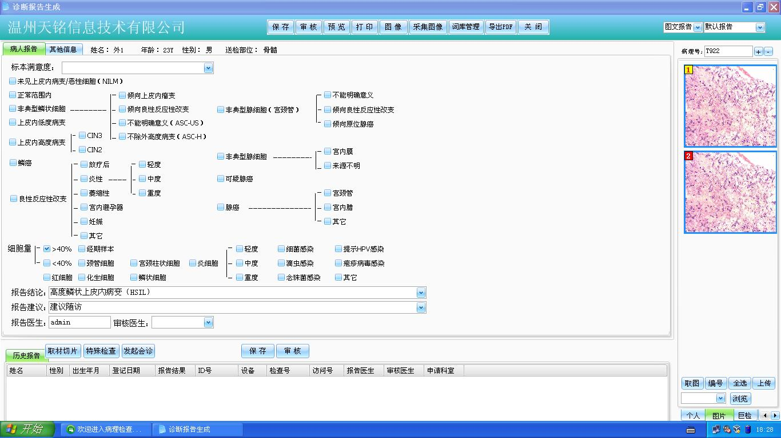
以下为其他检查方式的报告界面：
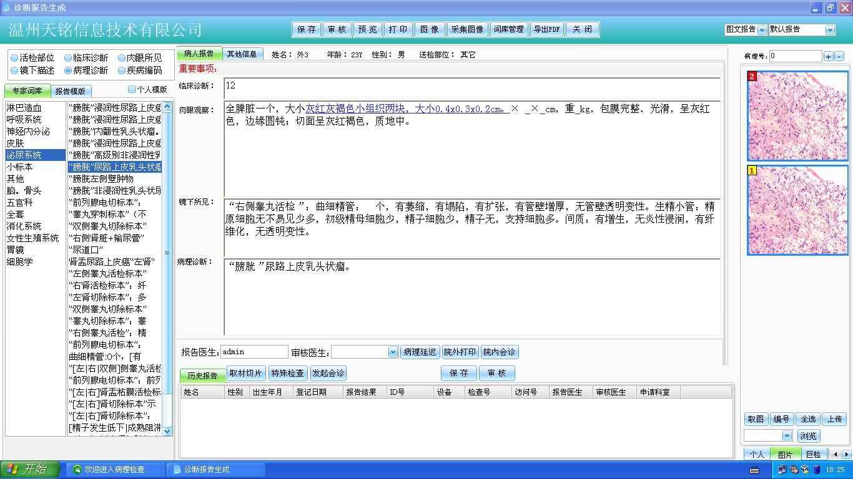
操作步骤：
1.报告模板调用；进入报告书写/审核界面后，用户可以结合图象进行病症诊断。对于常见的病症，用户可以调用模板来进行报告书写，选择模板类型（公有、私有），打开模板树状结构，在选中某条报告模板的情况下该模板的描述和结论会出现在相应的预览窗口，通过双击该条模板，其描述和结论会调到正在编辑的病人的报告描述和结中。
2．手动书写：对于不常见和模板中没有的病症，用户可以通过手动输入的方式进行报告书写。
3．历史报告：该患者的历史报告，诊断医生可以结合该患者的历史报告做出更加准确的诊断。如果报告跟之前的差不多，还可直接调用然后再做一点小修改即可。
4．审 核：主任等具有审核权限的用户对报告进行审核，报告状态会由未审核变为已审核
5．保 存：保存报告内容。
6．预 览：报告打印预览。
7．打 印：报告打印。
8．图像：调出该患者的影像。
9．采集图像：采集病号的图像（电脑需安装采集卡）
10．导出PDF：以PDF文件格式汇出报告。
11.词库管理：进入报告模版/词库维护界面
12.病理延迟：报告遇到需延迟发放时，可以在此编写延迟原因。

6.2 登记本打印

6.3 工作单打印

6.4 底单打印

6.5 条码打印

7．查询统计

7.1 条件查询
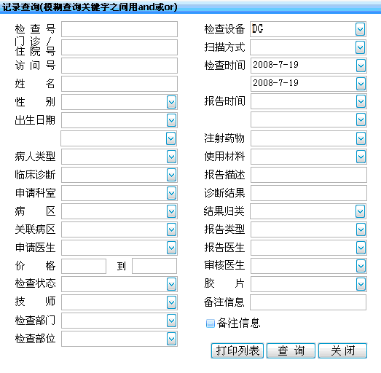
如上图所示输入一定的查询条件，按“查询”按钮，查询结果将显示在主界面上；按“打印列表”可以实现查询结果列表的打印和导出。该查询功能非常详细,基本上能实现全部的查询功能,解决了在主界面上的查询条件不足,有的信息不好查询的问题。

7.2 统计报表
点击查询统计里面的“统计报表”或主界面上的“统计”按钮，进入统计界面
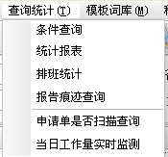
统计界面包括五个部分：管理费用统计；工作量统计；历年工作量比较；阳性率统计；其他管理。
1)、管理费用统计包括费用汇总，申请科室费用，申请医生费用，患者类型费用，检查设备费用，检查部位费用，申请病区费用，检查部门费用。
具体统计方法我以费用总汇为例进行介绍：首先，选择费用总汇，然后选择要统计的时间，下图红色方框部分进行选择，你可以根据医生写报告的时间进行统计，也可以自己设定一个日期如：2009年5月10日。还可以选择统计某段时间如：自2008年5月10日，止2009年5月10日；接着，选择检查设备，如下图蓝色方框部分，你可以选择DG那样就只统计设备是病理的数据。不选默认为所有设备都统计。最后按统计，也可将统计出来的数据进行打印，导出操作。
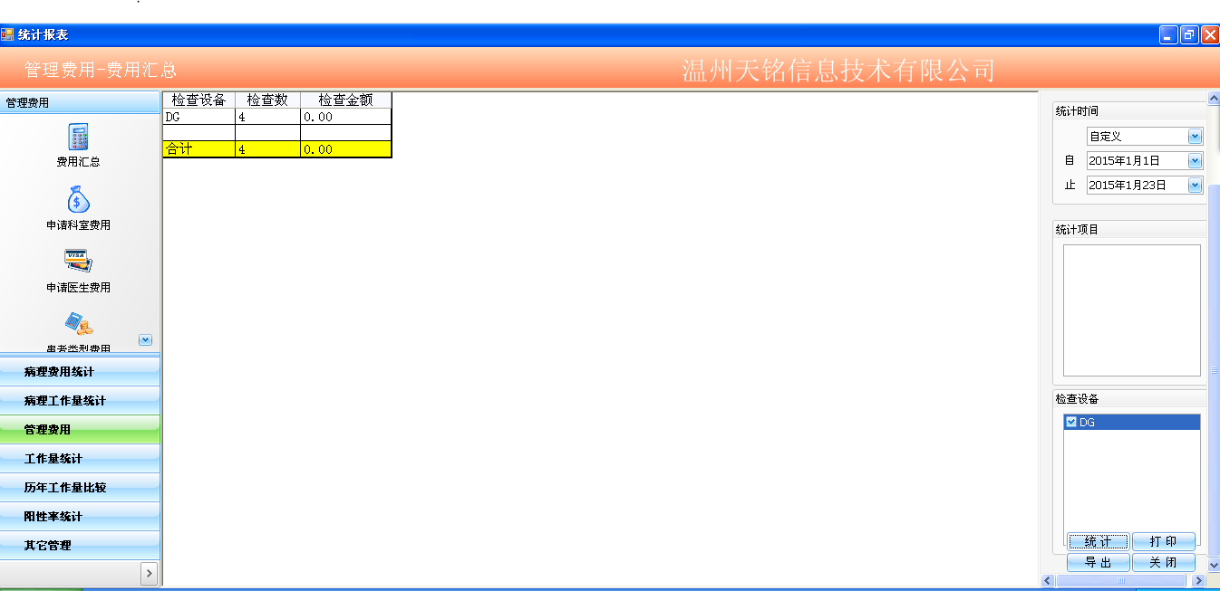
2)、工作量统计包括性别工作量，报告医生工作量，审核医生工作量，疾病类型工作量，检查类型工作量，年龄段工作量。
具体统计方法我以性别工作量为例进行介绍：首先，性别工作量，然后，选择要统计的时间，下图红色方框部分进行选择，你可以根据医生写报告的时间进行统计，也可以自己设定一个日期如：2009年5月10日。还可以选择统计某段时间如：自2008年5月10日，止2009年5月10日；接着，选择检查设备，如下图蓝色方框部分，你可以选择DG那样就只统计设备是病理的数据。不选默认为所有设备都统计。最后按统计，也可将统计出来的数据进行打印，导出操作。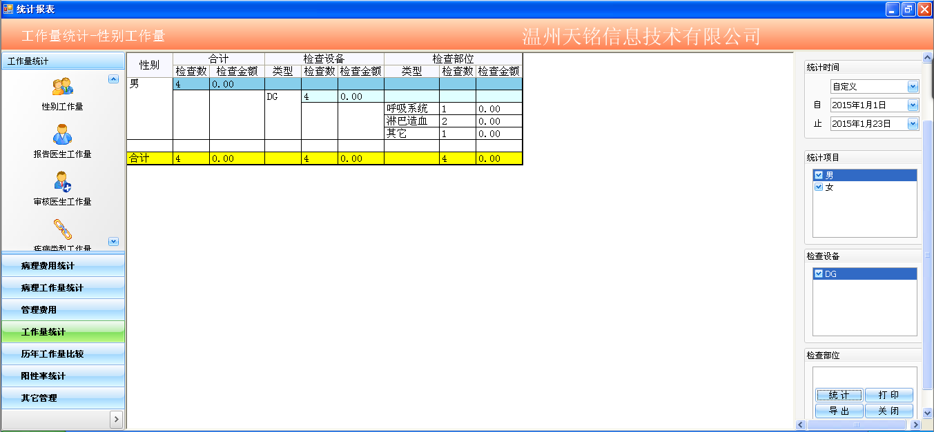
3)、历年工作量比较包括检查设备比较，平扫增强比较，患者类型比较，申请科室比较，申请医生比较。
具体统计方法我以患者类型比较为例进行介绍：首先，选择患者类型比较，然后按下图绿色方框中的对比按钮，弹出设置对比时间段对话框，选择按年份，按季度，按月份或自定义，接着选择要对比的时间添加到下图红色方框内。最后按下图蓝色方框中的对比按钮进行对比。也可将对比出来的数据进行打印，导出操作。
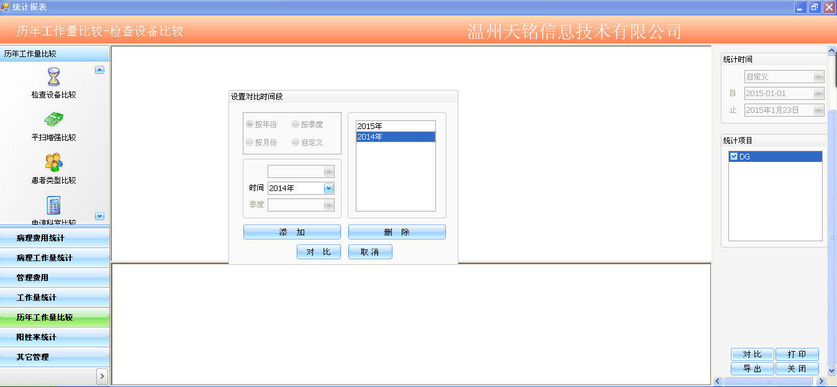
4)、阳性率统计，写报告时如果结果归类选择的不是正常，都为阳性。阳性率统计包括性别，报告医生，审核医生，病人类型，检查类型，年龄。
具体统计方法我以性别阳性率为例进行介绍：首先，选择性别，然后，选择要统计的时间，下图红色方框部分进行选择，你可以根据医生写报告的时间进行统计，也可以自己设定一个日期如：2009年5月10日。还可以选择统计某段时间如：自2008年5月10日，止2009年5月10日；接着，选择检查设备，如下图蓝色方框部分，你可以选择DG那样就只统计设备是病理的数据。不选默认为所有设备都统计。最后按统计，也可将统计出来的数据进行打印，导出操作。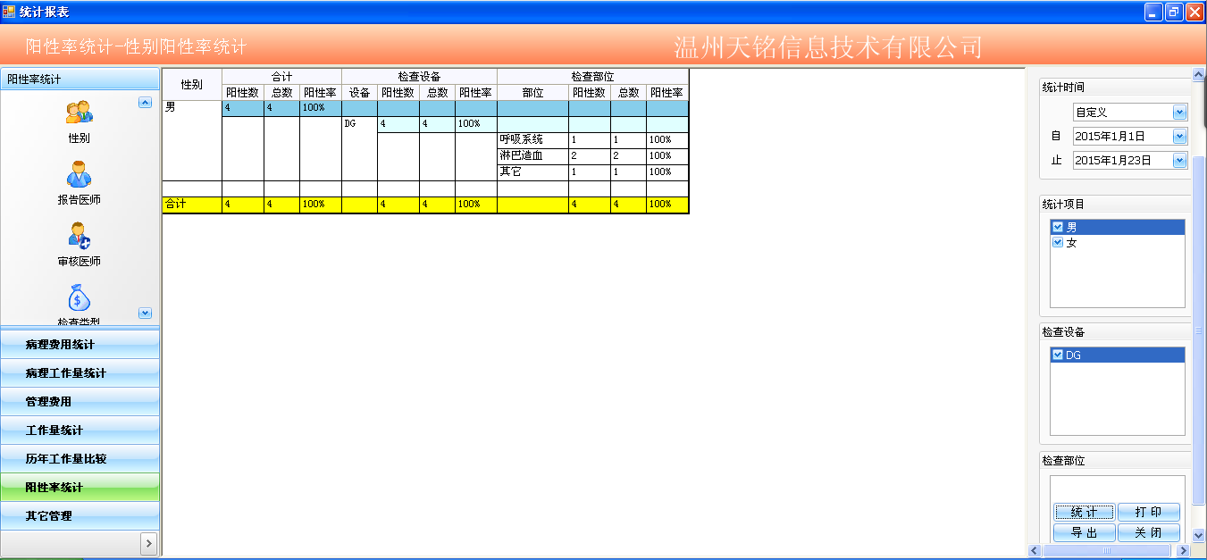
5)、其他管理包括传染病，患者流量，技术组读片，申请单不合格。统计方法与阳性率统计相同。

7.3 报告痕迹查询
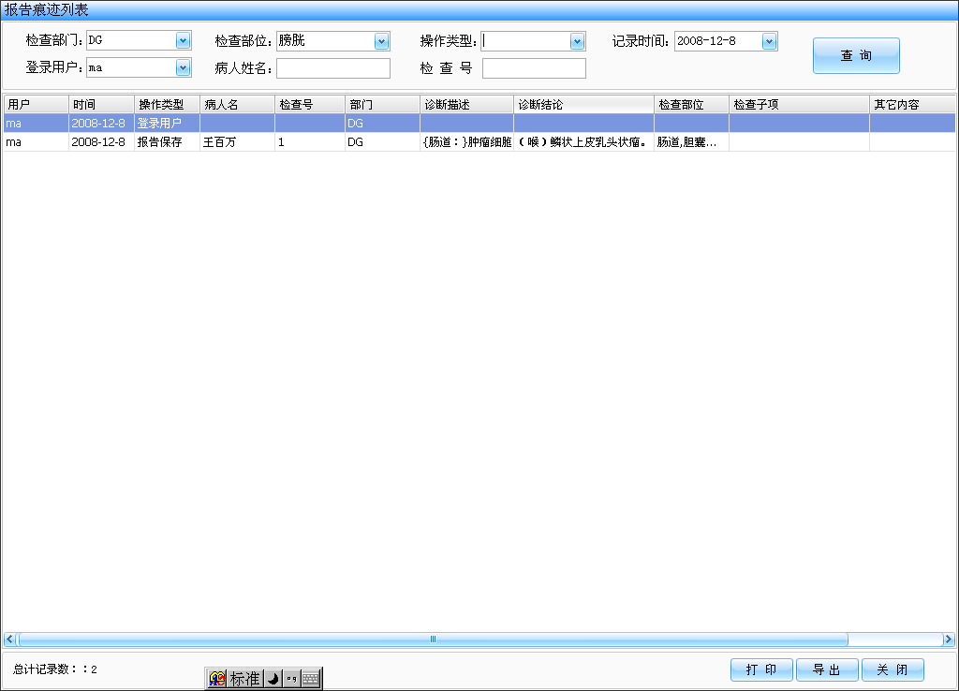
报告痕迹查询里面记录了用户登入、报告保存等记录，可以很方便的查询到一些历史记录。
操作步骤：1.查询；用户根据不同的检索条件，显示不同的结果。
2.打印；打印报告痕迹列表。
3.导出；将报告痕迹列表导入Excel文件。

8. 模板词库

8.1 词库维护
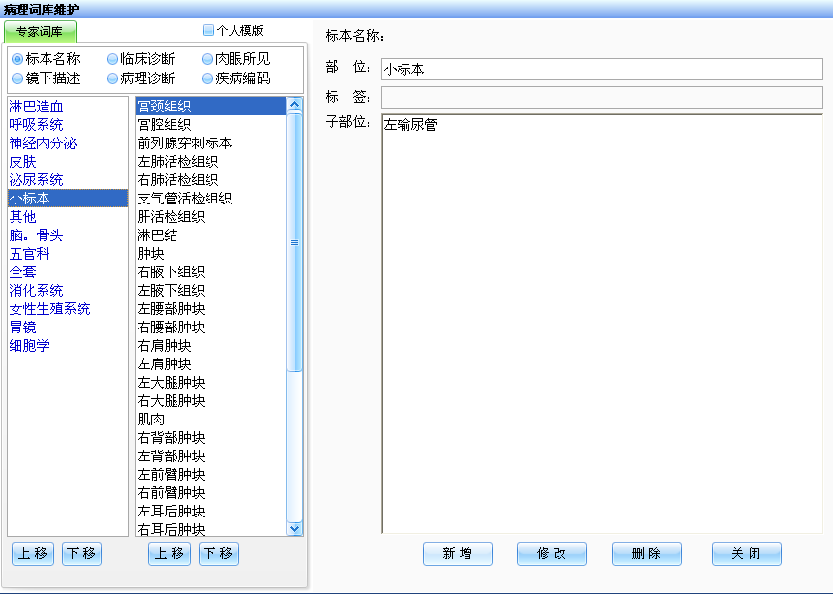

操作步骤：

1.选择相应的词库模板（标本名称、临床诊断、镜下描述、病理诊断）

2.输入相应的模板信息

3.新增：新增一个新的模板

4.修改：修改成需要的报告模板

5.删除：删除不需要的报告模板

9. 科室管理

9.1 发布公告
在此可以发布通知，当其他医生登入软件时，可以查看通知内容。
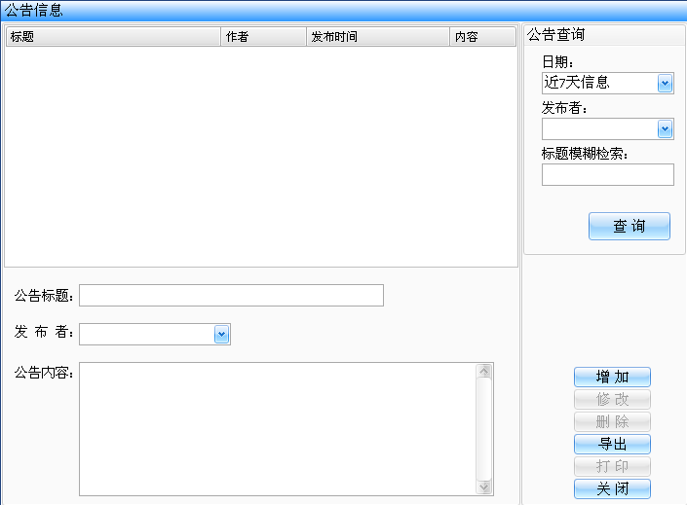

9.2 打印报告痕迹
记录报告的修改痕迹
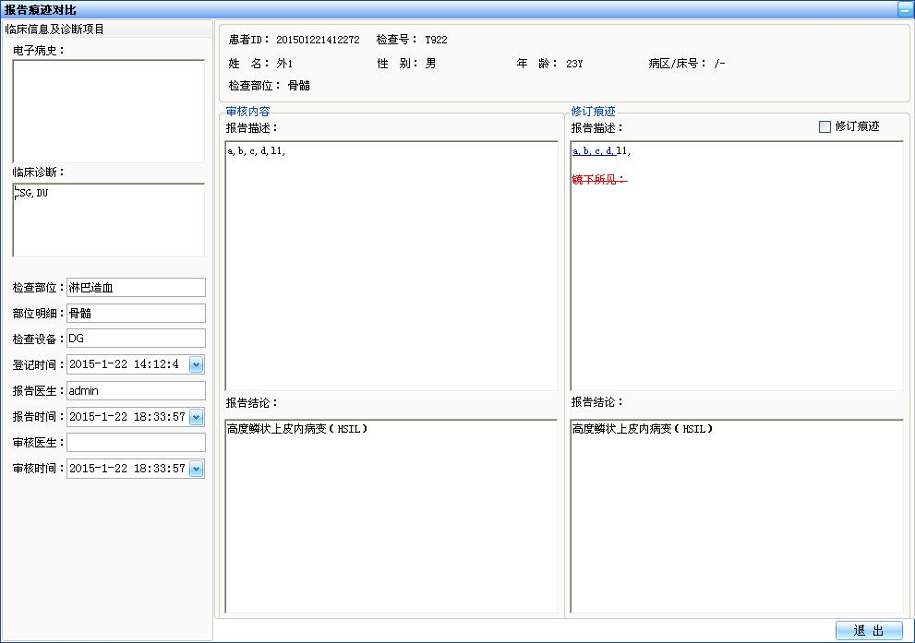

10．设置
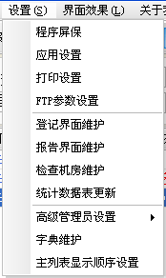

10.1 程序屏保
如果报告医生中途有事离开，可将程序屏保，以免他人用自己的帐号进行其他操作，其他人员确实有非常要紧的报告要写还可按切换用户，进入到切换用户窗口，然后用自己的帐号及口令进入，再进行写报告等操作。
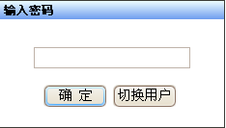

10.2 登记界面维护
登记界面维护可以添加/删除申请科室、申请医生等，维护后登记界面对应的组合框就会显示维护后的内容，所以组合框里面的选项很容易按照医院的要求进行维护，把想要的加进去把多余的删除即可。
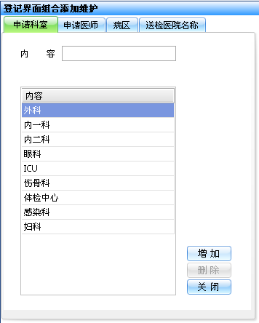

10.3 报告界面维护
功能同10.2登记界面维护，只不过这里对应的是报告界面的组合框。
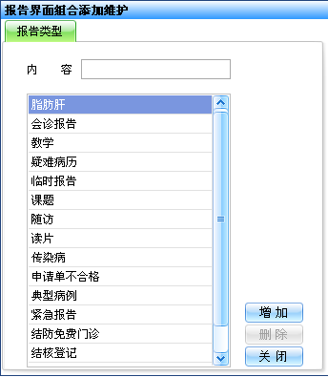

10.4 检查机房维护
检查机房维护可以添加/修改/删除/上移/下移检查机房来对检查机房进行维护，维护后的机房会显示在登记界面的房间号组合框中，这样每次登记只须选择相应的房间号即可，非常方便。
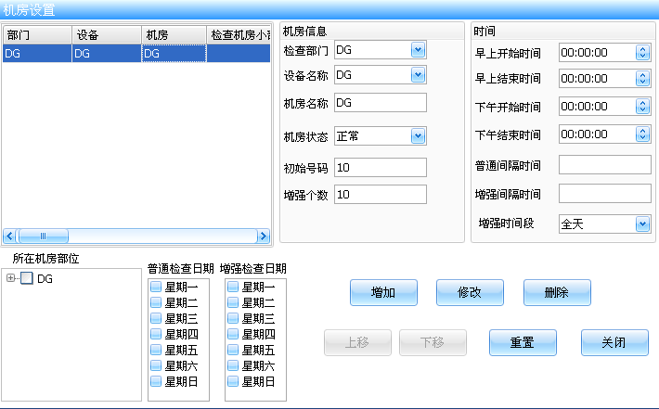

10.5 高级管理员设置
有权限的用户通过许可密码加回车后，可进入设置。可设置病人列表的显示顺序、历史报告列表查询方式、登记窗口登记后是否卸载等等。具体可以根据医院需求来进行设置。
